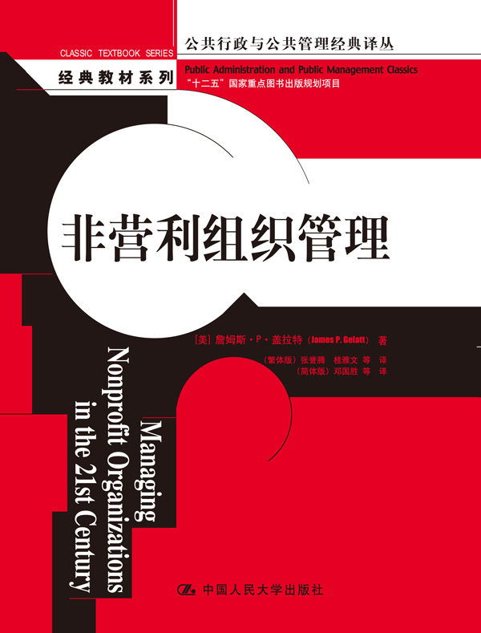
非营利组织管理
公共管理/非营利/政治学
书号：978-7-300-16811-1
作者：[美]B•盖伊•彼得斯
开本：16开
出版时间：2013.1
价格：38.00元
出版社：中国人民大学出版社

- 编辑推荐
- 非营利组织研究专家兼非营利组织资深实践者编写的非营利组织管理经典教材
- 以非营利组织管理者的视角解读非营利组织管理的方方面面
- 揭示非营利组织管理的十大难题，总结优秀非营利组织的五个特征

- 内容简介
本书是当代非营利组织管理方面的经典之作。全书共分12章，分别对非营利组织管理中的若干重要问题进行了论述：非营利组织的使命、战略规划、营销、公共关系、筹款策略、财务管理、人力资源管理、沟通、董事会、志愿者、竞争力等。本书不仅揭示了非营利组织管理的精髓，而且针对非营利组织管理过程中所面临的各种问题进行了剖析；不仅指出了21世纪非营利组织所面临的挑战，而且针对这些挑战提出了应对之策。本书深入浅出、通俗易懂，并附有大量案例，适合作为非营利组织管理相关课程教材，也可供非营利组织的管理人员和对非营利组织感兴趣的读者参考。

- 作者简介
詹姆斯•P•盖拉特（James P. Gelatt），美国马里兰大学教授，著名的非营利组织研究专家，在美国从事全国性与社区性非营利组织研究与实务工作数十年，主要研究领域为募款、组织理论、领导学、战略管理等。曾任职于约翰·霍普金斯大学肯尼迪研究中心、白宫残障协会、南加州大学社会政策中心、美国大学法学院等机构。盖拉特教授同时还是组织规划、组织发展与筹款领域的咨询师，创办了一家管理咨询公司，致力于为美国各级非营利组织提供咨询服务。

- 近期推出

- 无缝隙政府：公共部门再造指南（中文修订版） [美] 拉塞尔•M•林登
- 领导学 [美] 詹姆斯·麦格雷戈·伯恩斯
- 政治学（第三版） [英] 安德鲁·海伍德
- 公共政策分析：理论与实践（第四版） [美] 戴维•L•韦默

◆ 上架建议
社会科学/政治/管理/领导干部读物
◆ 读者定位
公共管理、政治学及相关专业人士/政府领导干部、公务员/对政治、政府管理感兴趣人士

